自然保全×登山客見守りアプリ構築委託業務及び都市ＯＳとの接続委託業務仕様書

１ 目的
一般社団法人ちの観光まちづくり推進機構は、茅野市が有するオープンデータを既存登山アプリの機能と融合させることで、八ケ岳に訪れる初級者から上級者までの幅広い登山客へ、安全な登山を行うために有益な情報を提供、また、登山客のコミュニティから得られる登山道の状況や自然環境保護等に役立つ情報を収集するためのアプリを構築し、実装する。

２ 業務名
自然保全×登山客見守りアプリ構築委託業務及び都市ＯＳとの接続委託業務

３ 発注者
一般社団法人ちの観光まちづくり推進協会（以下、「発注者」とする。）

４ 業務期間
契約日から令和５年２月２８日（金）

５ 事業予算額
第６項（１）に係る業務 10,000千円以内（消費税及び地方消費税を含む。）
第６項（２）に係る業務 2,500千円以内（消費税及び地方消費税を含む。）

６ 受注者が実施する業務内容
本業務の委託内容を以下に示す。なお、業務の実施に当たっては、以下の業務内容を十分理解し、適切な実施体制でこれに臨むこととし、その具体的手法は受注者が自らのノウハウを最大限活用して実施するものとする。また、本業務は登録者データを活用する仕組みであり、情報の機密性や秘匿性について適切な配慮を行うこととする。
※今回の業務範囲は以下の図の黄色枠のとおり。
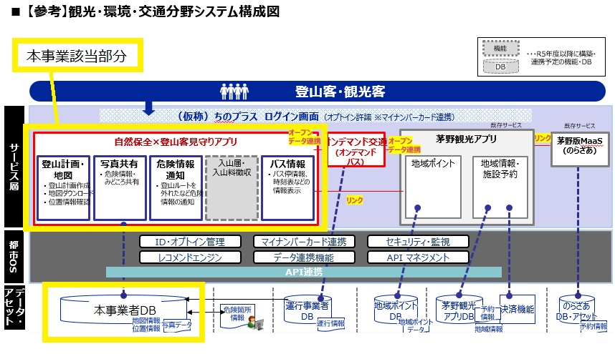

なお、既存登山アプリ及び今回追加する機能の所有権は、既存登山アプリ所有者の帰属とし、追加された機能から必要となるデータの提供は一般社団法人ちの観光まちづくり推進機構が指定する者へ提供するものとする。

（１）自然保全×登山客見守りアプリ構築業務
① 自然保全×登山客見守りアプリに求める機能
（ア）登山計画・地図
・ユーザー（登山客）が登山計画の作成を行える機能
・ユーザー（登山客）が登山前に地図をダウンロードし、登山中電波がない状態にあっても地図を閲覧できる機能
・ユーザー（登山客）が使用する端末（スマートフォンを想定）が電波のない状態にあっても、位置情報を保管（ログを取得）できる機能
（イ）写真共有・危険個所投稿機能
・ユーザー（登山客）が登山記録を写真付きで投稿できる機能
・ユーザー（登山客）が登山中に発見した危険個所を写真付きで管理関係者等と共有できる機能
・上記危険個所の共有について、現時点の想定は以下の通り
      - ①人工物（道標・鎖・足場・ロープなど）に対する危険個所のみ報告可能とする、②既存の危険個所で発見しづらい稜線部分の危険個所のみ投稿可能とする、③有料会員のみの機能とする ④”共通ＩＤ”(後述)の本人確認を実施したユーザーのみの機能とする など、投稿を行う対象物・エリア・ユーザーの絞り込みについて想定している。
（ウ）バス情報・自治体情報の表示機能
・バス停留所等のデータや、茅野市が保有する公衆トイレ等のデータを表示させる機
能
      - 現段階ではいずれもオープンデータ化を想定しており、別途本年度構築するオープンデータ基盤から供与されるAPIによる接続を想定している。

- プロモーションへの協力
・①の機能実装にあたり、発注者が行うプロモーションの計画へ協力可能な範囲で実施すること。発注者が実施予定のイベントの際に作成するチラシへアプリ画面（イメージ）を提供すること。

（２）都市ＯＳとの接続業務
① 都市ＯＳ連携業務
下記の（ア）及び（イ）について実装を行う。なお、“共通ＩＤ”との連携及びオープンデータ連携に係る仕様書については、本プロポーザル公開後、提案予定者からの求めに応じて概要書を提供する。詳細の仕様については本プロポーザル審査において決定する最も適した提案者へ提供する。

（ア）”共通ＩＤ”でのログイン機能を実装する際の結合テストを実施すること。
※都市ＯＳベンダーと調整の上、実施すること。
※発注者が行うユーザー受入テストの支援を行うこと。
（イ）“共通ＩＤ”でのログイン機能
・本年度茅野市主体で構築中の”都市ＯＳ”が具備する”共通ＩＤ”により、アプリへのログインを行える機能
      - 都市ＯＳをOpenIDプロバイダーとした、OpenID Connectプロトコルによる”共通ＩＤ”でのログイン機能を具備すること。
      - 上記OpenID Connectを実現するためのシステム整備として、”共通ＩＤ”とアプリＩＤを紐づけるテーブル等、必要機能を具備すること。
      - 後述②に関連し、“共通ＩＤ”でログインしたユーザーに対するオプトイン（個人情報流通の同意）/オプトアウト（個人情報流通の拒否）をシステム上で処理する機能を具備すること。
※オプトイン/オプトアウトを実施するＵＩは都市ＯＳベンダーにて実装
      - 本事業の実装にあたり、既存サービスを活用の場合は、”共通ＩＤ”でのログインを行うＵＩ/ユーザー動線を検討すること。
※検討は都市ＯＳベンダー・ちの観光まちづくり推進機構などと実施する。

７ 業務スケジュール
サービスアプリのサービスリリースは令和５年２月を予定しており、受注者は本スケジュールを踏まえて本業務のスケジュールを策定の上、業務の推進を行うこと。

８ 履行場所
作業遂行場所は作業内容及び作業体制等を考慮し、発注者と協議の上、受注者が自らの事務所、又はその他の場所を用意すること。なお、新型コロナウイルス感染症の拡大状況も考慮し在宅における作業実施やオンラインでの会議開催等も可能とする。

９ 業務等の報告
（１）着手報告 着手届と業務計画書を、契約の日から10日以内に発注者に提出すること。
（２）進捗状況 発注者から要求があった場合には、速やかに進捗状況を報告すること。

10 成果品
本業務における成果品及びその所有権は、下表のとおりとする。
項目 | 成果品 | 所有権等
ア | 第６項（１）（２）について制作したアプリの追加機能 | 受注者の所有とする。
イ | 第６項（１）（２）について制作したアプリの実装仕様書 | 受注者の所有し、公開用の副本を発注者が所有する。
ウ | 第6項（1）の機能によって得られた危険個所等の情報 | 受注者の所有とし、発注者が指定する者へ提供するデータについては、受信者に帰属するものとする。
エ | 第６項（１）②で提供するアプリ画面（イメージデータ） | 発注者の所有とする。

11 完了検査
（１）本業務の完了後、発注者の検査を受けること。なお、アプリの追加機能にかかる検査はiOS及びAndroid端末上で実施する。
（２）発注者から成果品について補正の指示があった場合は、速やかに補正を行い、再検査を受けること。

12 納期及び納入場所
成果品は、発注者の検査を受けた後納品するものとし、納期及び場所は次のとおりとする。
（１）提出期限 令和５年２月２８日（火）
（２）提出場所 一般社団法人ちの観光まちづくり推進機構

13 守秘義務
（１）本業務に関して知り得た秘密は、他に一切漏らしてはならない。
（２）成果品（本業務の実施過程において得られた記録等を含む。）を第三者に閲覧、複写、又は譲渡してはならない。ただし、発注者の承諾を得た場合はこの限りではない。

14 法令遵守
本業務は、デジタル田園都市国家構想推進交付金を財源として実施される事業であることから、補助金等に係る予算の執行の適正化に関する法律（昭和30年法律第179号）等の関係法令を遵守し、適正な事業執行に努めること

15 その他
（１）やむを得ない事情により、本仕様書の変更を必要とする場合には、あらかじめ発注者と協議のうえ、承諾を得ること。
（２）本仕様書に記載されていない事項は、発注者の指示に従うこと。
（３）委託料又は委託期間を変更する必要があるときは、あらかじめ発注者と協議のうえ、書面により定めること。
（４）本仕様書の内容に疑義が生じた場合は、発注者と協議すること。
（５）成果品に文献資料や他事業による成果品の一部を用いるときは、著作権侵害に留意した対応を取ること。
（６）受注者は、第６項（１）（２）にて追加する機能は、既存登山アプリをユーザーへ共有する間は、実装するものとする。やむを得ない理由等により、当該機能を非公開とするときは、あらかじめ発注者との協議のうえ、承諾を得ること。

